TRƯỜNG THCS THỊ TRẤN VĂN ĐIỂN
TƯNG BỪNG LỄ KHAI GIẢNG NĂM HỌC MỚI
Thời gian nhẹ nhàng lướt qua, xua tan đi cái nắng hè oi ả, làm dịu đi bản âm thanh ra rả của những chàng nhạc công ve sầu, nhường chỗ cho nàng thu thật dịu dàng. Mùa thu- mùa đi xây những ước mơ, mùa của năm học mới thực sự đã đến rồi. Hòa chung không khí thiêng liêng của cả nước kỉ niệm 77 năm Cách mạng tháng Tám và Quốc khánh 2/9; hưởng ứng ngày toàn dân đưa trẻ đến trường Khai giảng năm học mới. Thực hiện nhiệm vụ năm học 2022 – 2023, được sự nhất trí của các cấp lãnh đạo, hôm nay ngày 05/9/2022 trường THCS Thị trấn Văn Điển long trọng tổ chức Lễ khai giảng năm học 2022-2023.
* Về dự Lễ khai giảng nhà trường vinh dự được đón tiếp:
- Đồng chí Nguyễn Văn Hưng UVTV – Phó chủ tịch UBND huyện;
- Đồng chí Triệu Đình Hiệp HUV – Trưởng quản lí đô thị;
- Đồng chí Hoàng Mai Hương – Phó Chánh VP HĐND –UBND;
- Đồng chí Nguyễn Thị Kim Thoa – Chuyên viên phòng GD&ĐT;
- Đồng chí Lê Ngọc Thường – Phó Bí thư Đảng ủy, Chủ tịch UBND Thị trấn Văn Điển;
- Đồng chí Trần Hồng Khánh – Phó chủ tịch UBMTTQ Thị trấn Văn Điển;
- Ông Nguyễn Chinh Công – Trưởng ban đại diện CMHS trường, cùng Ban đại diện CMHS trường và Ban đại diện CMHS học sinh các lớp;
- Đại diện các đơn vị liên kết;
- Đưa tin: Trung tâm văn hóa và thông tin thể thao huyện Thanh Trì.
Về phía lãnh đạo nhà trường có cô Trương Thị Quý Hoa - Bí thư Chi bộ, Hiệu trưởng nhà trường cùng các thầy giáo, cô giáo, cán bộ, giáo viên, nhân viên, trong hội đồng sư phạm và gần 2000 học sinh của trường tham dự buổi lễ.
Các thầy cô giáo và các em học sinh cũng vô cùng tự hào khi nghe đồng chí Trương Thị Quý Hoa – Bí thư Chi bộ, Hiệu trưởng Nhà trường đọc diễn văn khai giảng năm học mới và đánh trống khai trường. Trong bài diễn văn, đồng chí Hiệu trưởng đã ghi nhận những cố gắng, nỗ lực của thầy và trò nhà trường trong năm học 2021 –2022. Tuy vừa dạy học vừa phòng chống dịch nhưng thày trò đã vượt qua mọi khó khăn, đoàn kết một lòng để gặt hái được nhiều thành tích đáng tự hào. Ngoài thành tích trong công tác dạy và học, năm học vừa qua nhà trường đã làm tốt công tác tham mưu và bổ sung mua sắm cơ sở vật chất, trang thiết bị dạy học. Trường lớp ngày càng khang trang, hiện đại.
Trong không khí vui tươi, náo nức của ngày Hội khai trường, đồng chí Hiệu trưởng đã gửi lời cảm ơn chân thành, sâu sắc đến các cấp lãnh đạo, các bậc phụ huynh đã luôn đồng hành cùng thầy trò nhà trường, cảm ơn các thầy, cô giáo và các em học sinh đã luôn cố gắng hết mình vì thương hiệu và truyền thống vẻ vang của nhà trường. Đặc biệt trong buổi lễ khai trường, đồng chí Hiệu trưởng đã gửi đến các em học sinh toàn trường những lời nhắn nhủ yêu thương, mong các em sẽ noi gương và phát huy những thành tích, những phẩm chất tốt đẹp của anh chị đi trước.
Có thể nói không có yêu thương nào là vô nghĩa, trao đi yêu thương thì mới nhận lại yêu thương. Hòa cùng niềm vui của trẻ em cả nước đang nô nức đón một mùa Trung thu vui vẻ, ý nghĩa và ấm áp, để tất cả học sinh đều được vui đón Trung thu, trong buổi lễ Khai giảng, trường THCS Thị trấn Văn Điển đã trao tặng những phần quà ý nghĩa, giúp các em học sinh có hoàn cảnh khó khăn có thêm niềm tin, động lực vươn lên trong học tập, cuộc sống.
Tiếng trống đã vang lên, năm học 2022-2023 chính thức bắt đầu. Nhà trường tiếp tục phát huy những thành tích của năm học trước, chuẩn bị tốt các phương án dạy học, phát huy nội lực và sức mạnh tổng hợp để xây dựng trường THCS Thị trấn Văn Điển luôn là một trong những trường tốp đầu của huyện Thanh Trì, một điểm sáng trong ngành giáo dục, một cơ sở giáo dục có uy tín trong nhân dân./.
Một số hình ảnh của buổi lễ khai giảng:
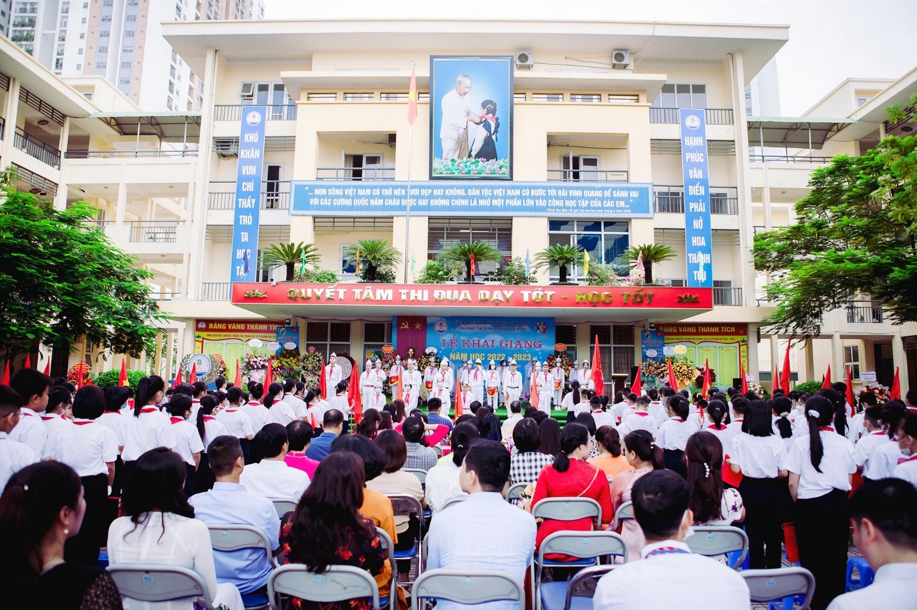
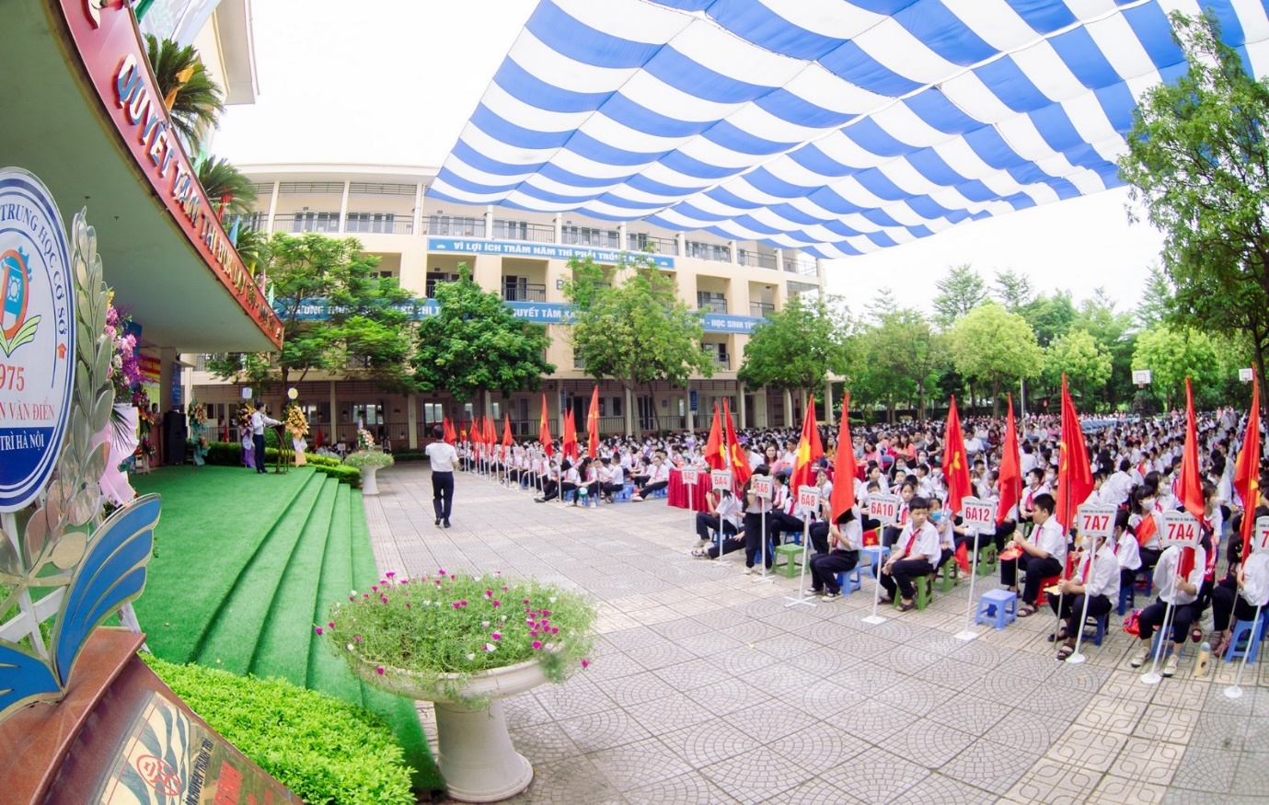
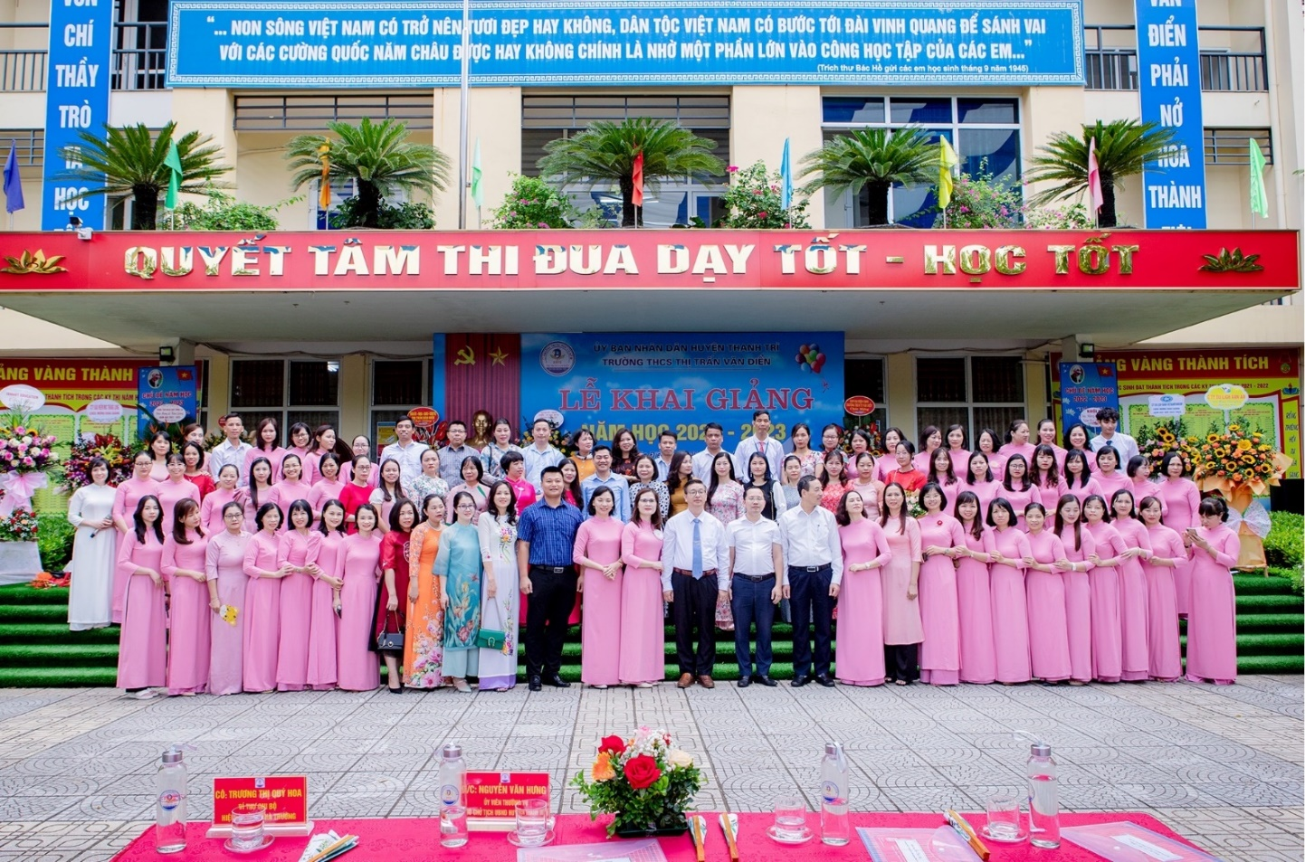
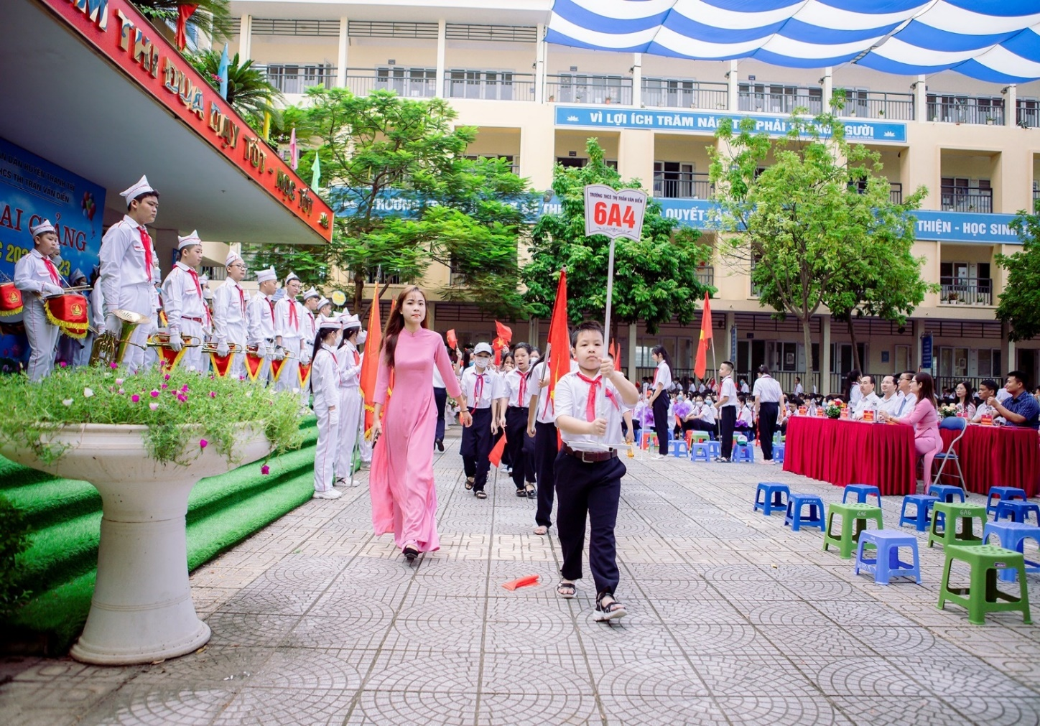
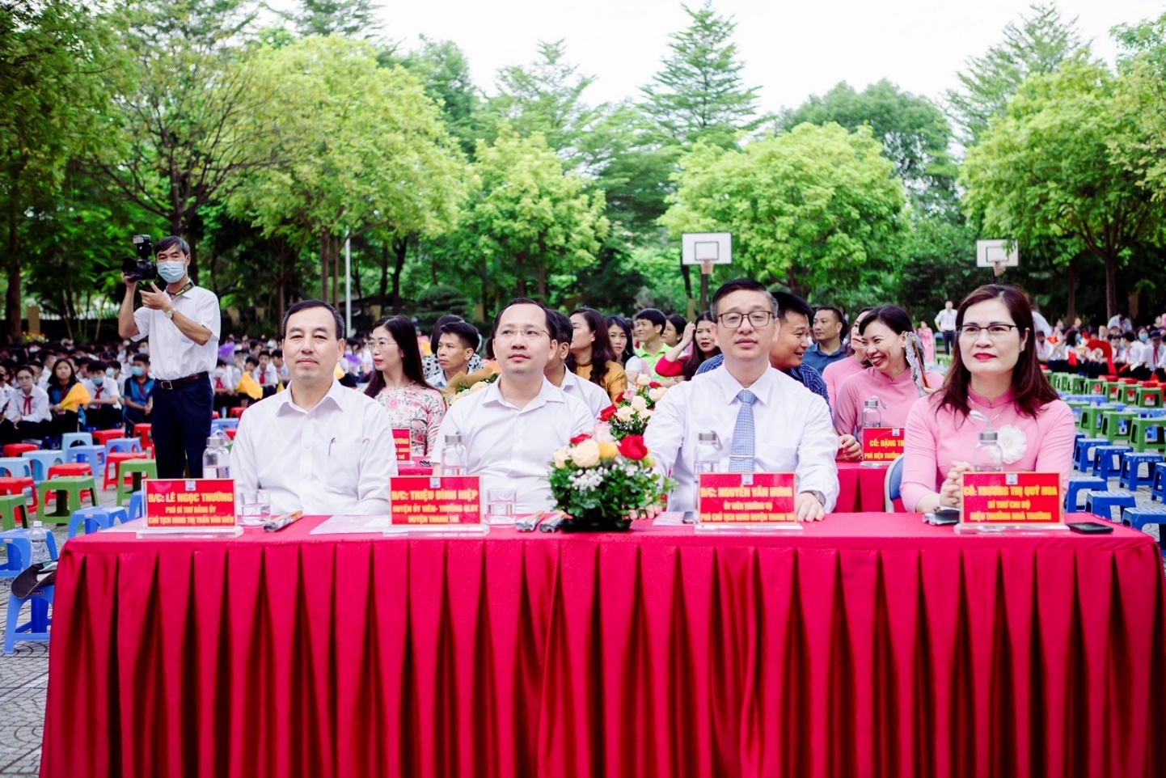
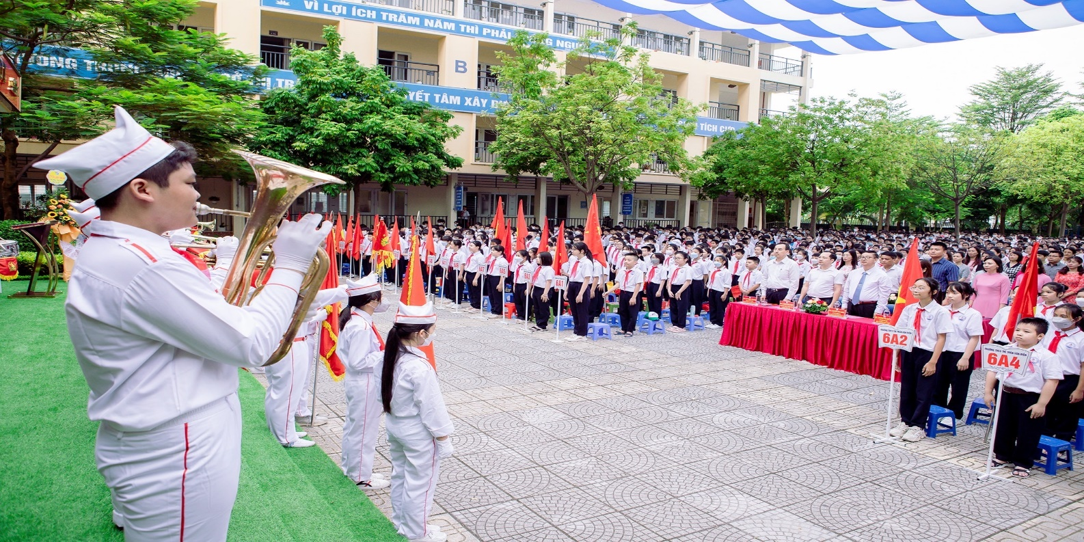
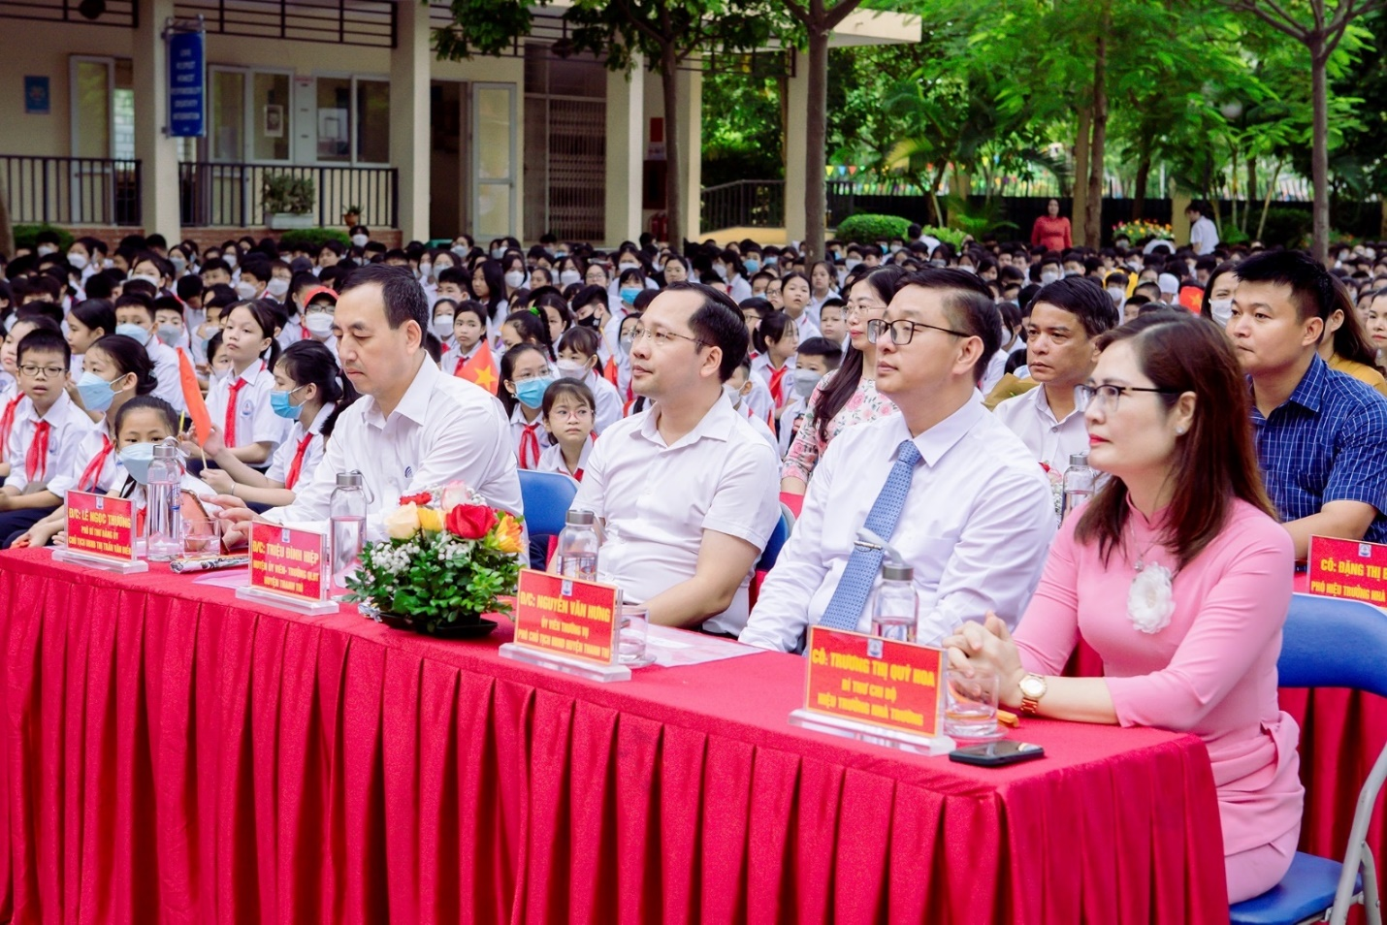
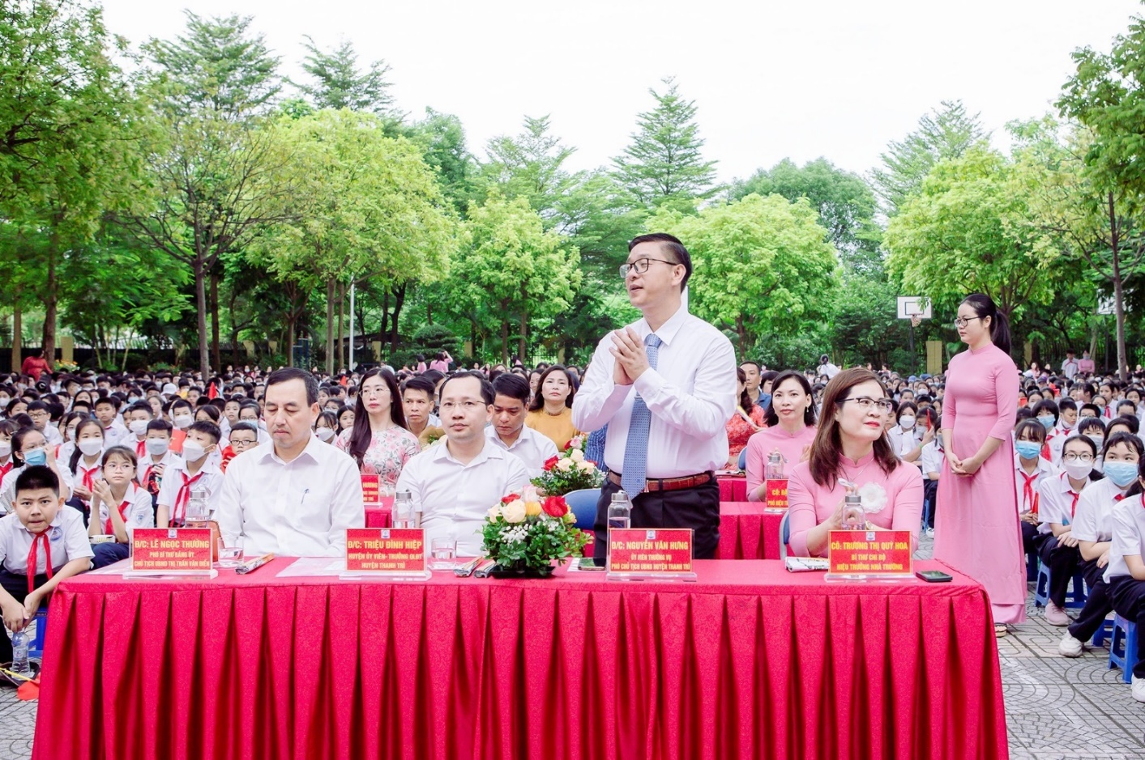
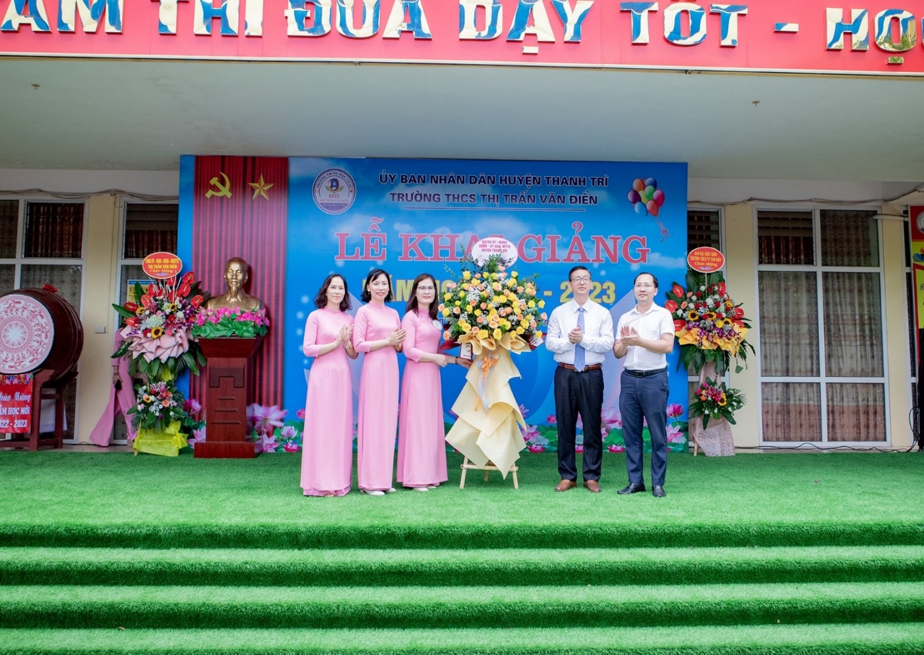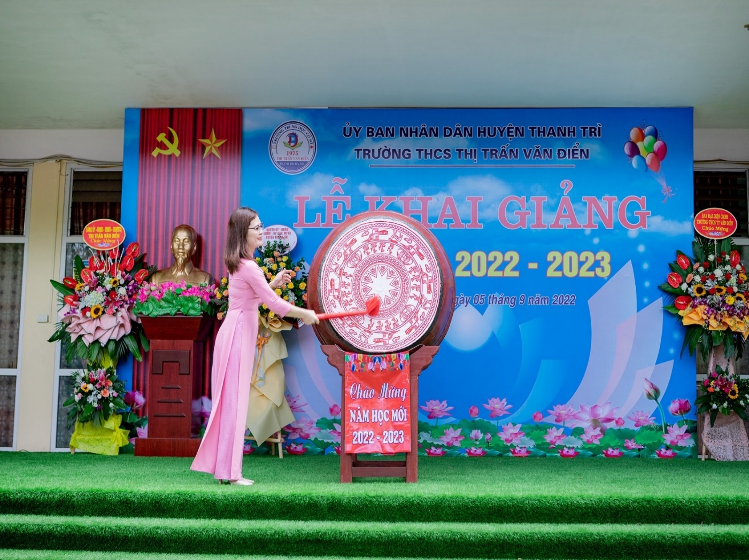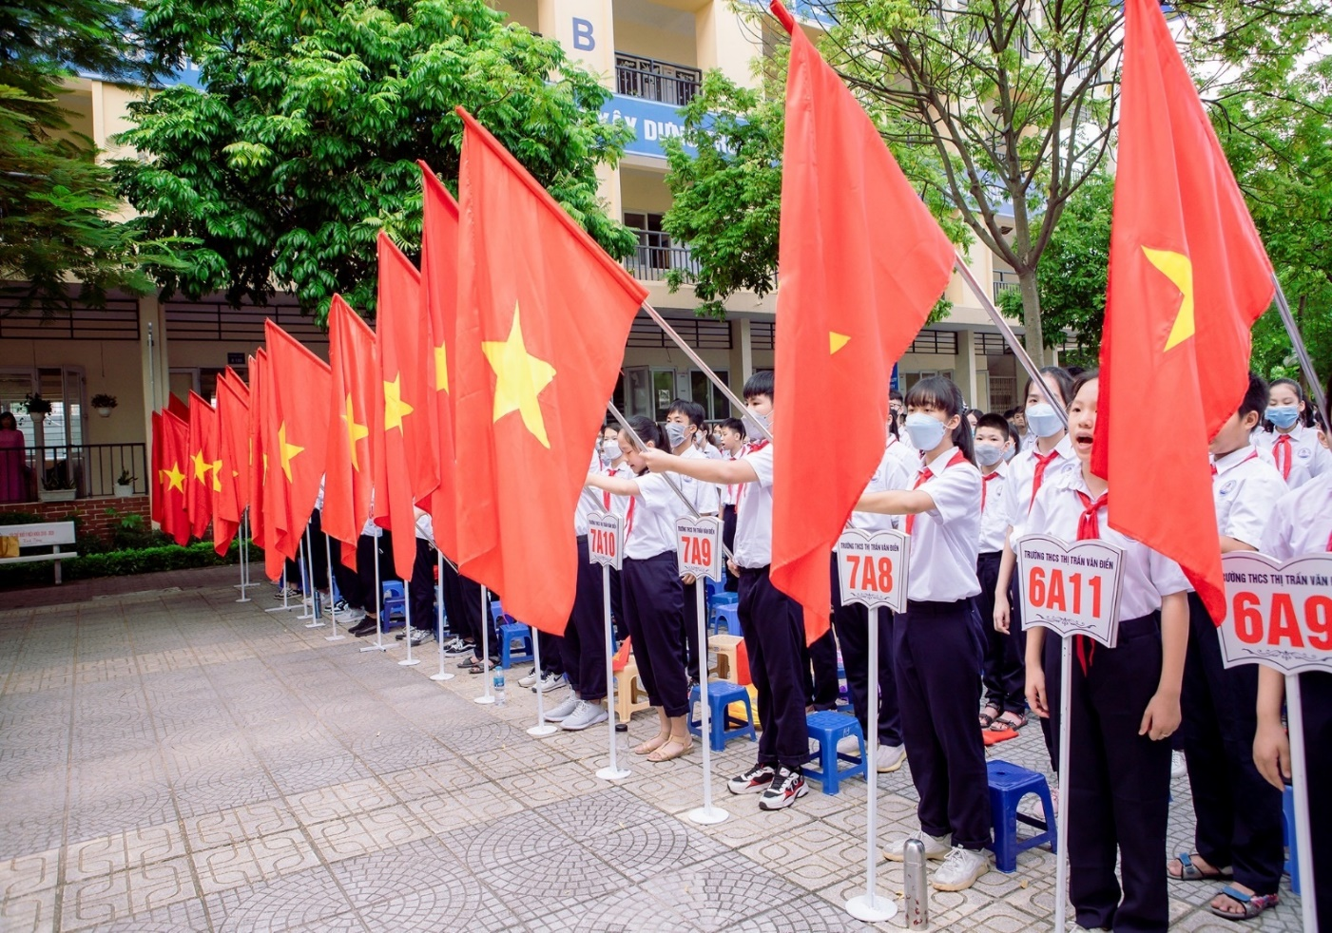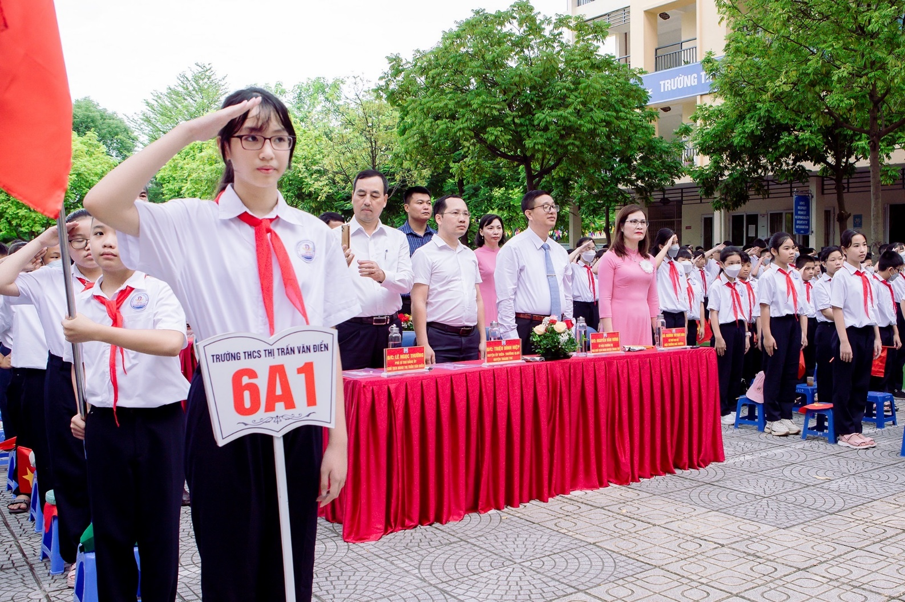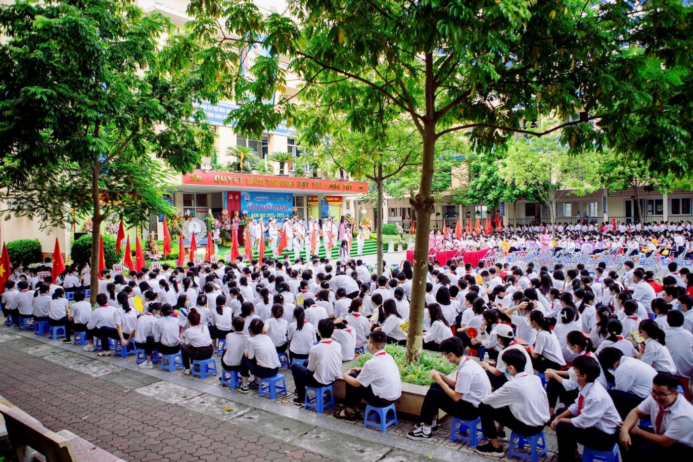Thực hiện: Nguyễn Thị Trâm

